Ижевская всероссийская модель ООН 2018
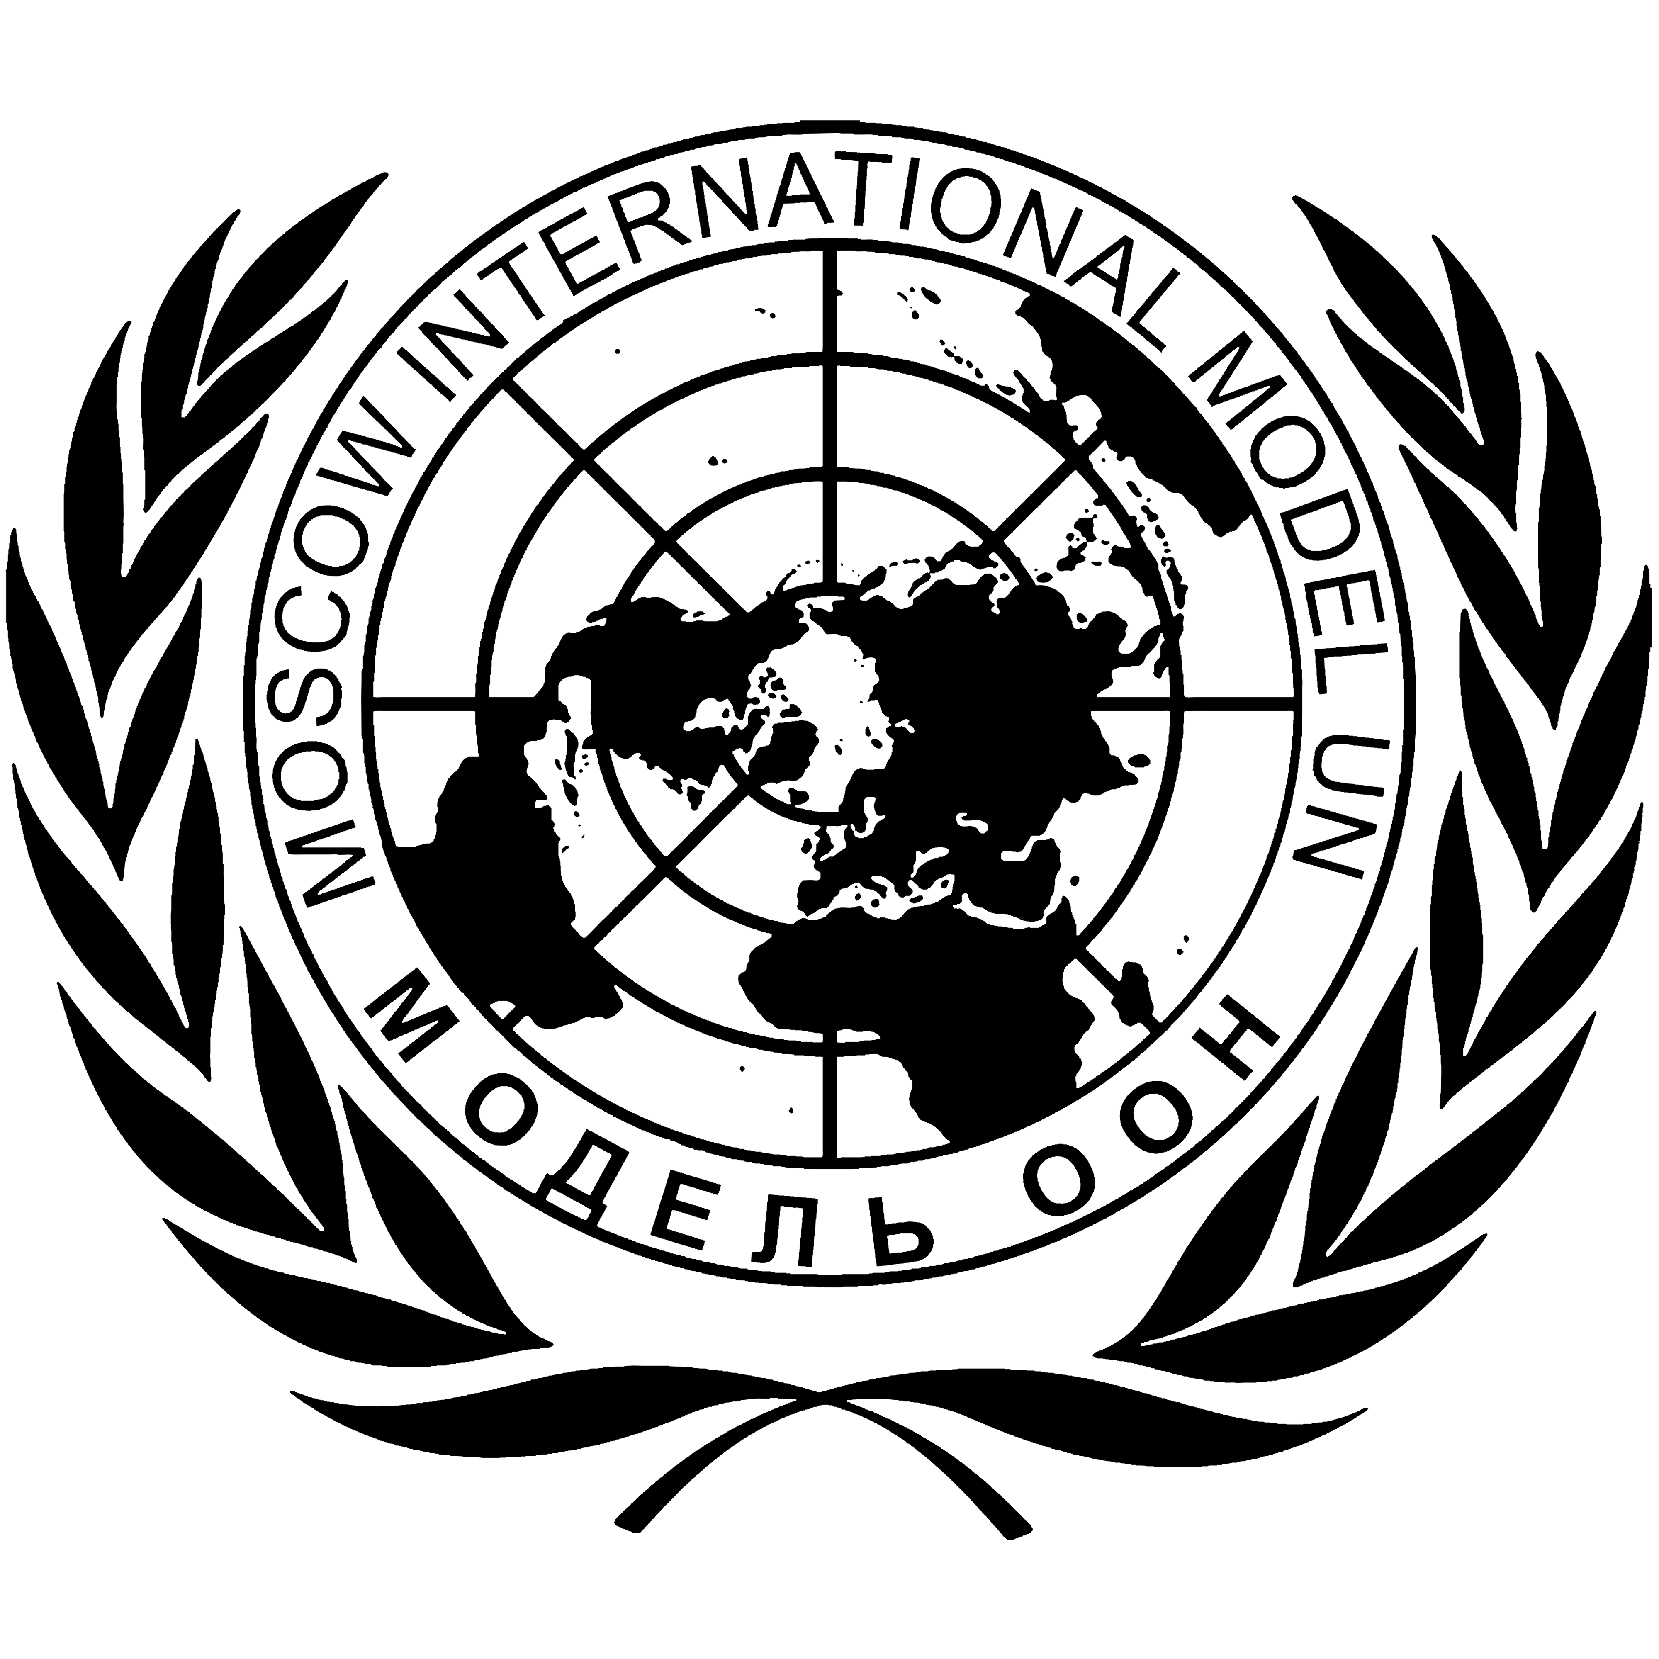  Генеральная Ассамблея | Distr.: General  November 2018  Original: Russian
РЕЗОЛЮЦИЯ
№ 2
Авторы (Социалистическая республика Вьетнам, Соединенное королевство Великобритании и Северной Ирландии, Королевство Норвегия, Бурунди, Бангладеш)
Спонсоры (Австралия, Египет, Индонезия, Кения, Пакистан, Соединенные штаты Мексики, Мозамбик, Новая Зеландия, Филиппины, Эквадор)
Миграция в контексте изменения климата и стихийных бедствий

Генеральная Ассамблея,
Принимая во внимание принятые советом решения Парижского соглашения 2015 г.

Основываясь, на принятых Генеральной Ассамблеей резолюциях по вопросу международной миграции, протоколе, касающемся статуса беженцев, конвенции о статусе беженцев.

Руководствуясь уставом Организации Объединенных Наций, Декларацией Тысячелетия, международной конвенцией о защите прав всех трудящихся-мигрантов и членов их семей, а также принципами международного права.

Напоминая о решимости членов Генеральной Ассамблеи в соблюдении прав человека обеспечения принципов гуманности для экологических мигрантов.

Будучи взволнованной ухудшением экологической, миграционной и международно-правовой обстановки в мире.

Призывая принимать меры, способствующие улучшению контроля ООН за миграционными потоками в контексте ухудшения климатической ситуации.

Желая сделать работу Организации Объединенных Наций более эффективной.
Подчеркивая, что изменение климатической ситуации влияет на все мировое сообщество и является проблемой решения для всего мира.

- Рекомендуем Международной Организации по миграции (МОМ) и Управлению Верховного комиссара ООН по делам беженцев (УВКБ) разработать универсальное, общепризнанное определение климатических мигрантов и климатических беженцев с целью получения ими официального статуса и обеспечения их базовых прав, задав данной проблеме приоритетное направление при выборе повестки ближайшей сессии организации;

- Призываем страны разработать и включить в национальное законодательство юридическое определение климатических мигрантов и беженцев, основываясь на определении МОМ и УВКБ на принципах демократичности и гуманности;

- Просим фонды и структурные подразделения ООН выделить льготные кредиты на модернизацию экономик стран, ратифицировавших Парижское Соглашение по климату 2015 г., для перехода на экологическое производство, а также на борьбу со стихийными бедствиями и техногенными катастрофами;

- Рекомендуем снятие таможенных барьеров и снижение таможенных тарифов в рамках инициативы по зеленым товарам;

- Соответственно заявляем о необходимости пристального внимания всего мирового сообщества к проблеме изменения климата и положении климатических мигрантов и климатических беженцев;

- Просим страны содействовать распространению и принятию на национальном уровне зеленой экономической инициативы с целью экологизации производств;

- Призываем страны к двухстороннему, региональному и многостороннему партнерству в сфере климатических изменений при международном посредничестве программы ООН по окружающей среде; Управление Организации Объединенных Наций по вопросам уменьшения опасности стихийных бедствий и других структур ООН;
- Взывает к оказанию помощи странам, которые не имеют средств на нивелирование последствий климатических катастроф, посредством:
- Финансовой поддержки, через фонды и структурные подразделения ООН, национальные агентства и неправительственные организации;
- Нематериальной помощи: гуманитарная помощь, обмен опытом по экологизации всех сфер производства, применению способов решения проблем и последствий засухи, нехватки воды, эрозии почв, наводнений, пожаров и других бедствий.

